LE REYNOLDS DES CORPS VOLANTS,
(NATURELS OU FAITS DE MAIN D’HOMME)
(insectes, oiseaux, avions, dirigeables, etc.)

Ce texte comporte des facilités de navigation interne.
Pour cette raison, et si vous ne lisez pas en pdf, il gagnera à être ouvert dans Word.
Pour naviguer agréablement dans ce fichier Word, vérifier que les deux flèches orientées vers la gauche et la droite ("Précédent" et "Suivant")) figurent bien dans votre barre d’outil. Si ce n’est le cas, installez ces flèches par : Affichage, Barres d’outils, Personnaliser, Catégorie : Web.
Sinon, les raccourcis clavier Alt+flèche gauche ou Alt+flèche droite produisent les mêmes résultats (retour à l’emplacement précédent ou suivant), ceci dans Word, et, nous semble-t-il, dans beaucoup de visionneuses de pdf.

L’adresse où ce texte est téléchargeable dans sa dernière version Word est :
http://perso.numericable.fr/gomars/reynolds_corps_volants.doc

On sait que le nombre de Reynolds préside à toute analyse de l’écoulement d’un fluide autour d’un corps. C’est ce qui explique que dans les textes d’aérodynamique ; on ne donne que pour mémoire la vitesse d’écoulement et la dimension des corps testés : ce qui est par contre toujours donné, c’est le nombre de Reynolds des écoulements.

Ceci posé, autour de certains corps comme le disque ou la plaque plane présentés face au vent, l’écoulement est identique à tous les nombres de Reynolds.
Ainsi la captation suivante des lignes de courant autour d’une plaque carrée :

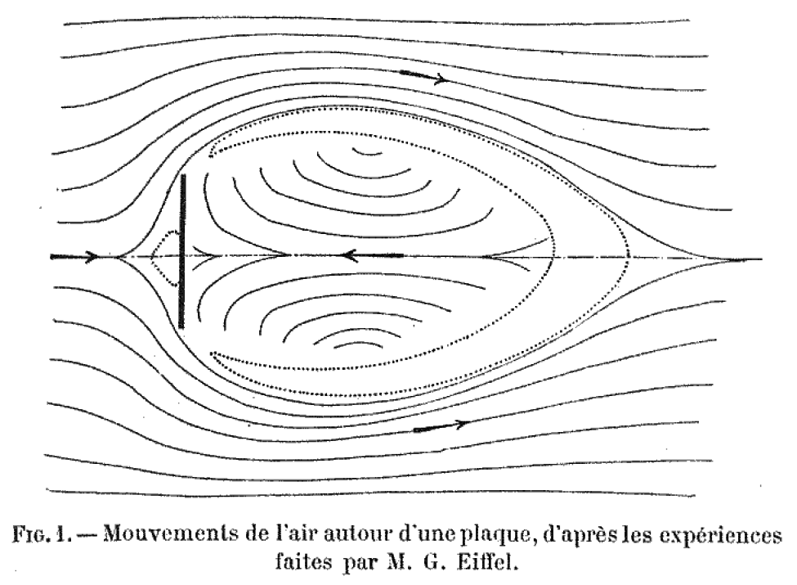

LA RÉSISTANCE DE L’AIR, examen des formules et des expériences, par G. Eiffel, Dunod et Pinat, Paris 1910.
http://cnum.cnam.fr/DET/8CA400.html

…ne sera pas modifiée ni par un changement de dimension de la plaque ni par une modification de la vitesse de l’écoulement.

Il en va de même pour l’écoulement autour du disque, capté ici par un des illustres descendants d’Eiffel, Henri Werlé qui officiait à l’ONERA :

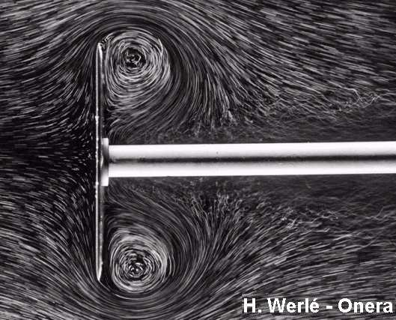

Par contre, pour des corps mieux profilés, comme la sphère ou le cylindre (et bien sûr les corps profilés comme les ailes ou les corps 3D de moindre résistance) l’écoulement peut beaucoup varier entre deux nombres de Reynolds assez voisin.
Cette sensibilité de certains écoulement au Nombre de Reynolds explique qu’autour de 1912, des mesures indépendantes du C_{x} de la sphère à la fois dans la soufflerie d’Eiffel et dans la soufflerie du laboratoire de Prandtl, à Göttingen, avaient donné lieu à deux valeurs allant du simple au double.

Le collaborateur de Prandtl, Otto Föppl, alla jusqu’à émettre l’hypothèse qu’Eiffel s’était trompé d’un facteur 2 dans son calcul.
Piqué au vif, Eiffel reprit ses mesures dans sa nouvelle soufflerie d’Auteuil sur des sphères de diamètres différents et à différente vitesses.
Il démontra alors que les disparités dans les mesures du C_{x} de la sphère n’étaient pas dues à des erreurs opératoires mais qu’elles étaient dues à un nouveau phénomène qui ne pouvait être observé qu’à des vitesses que n’atteignait pas la soufflerie de Göttingen.
Nous venons de faire état de cette anecdote telle qu’elle est racontée dans “PRANDTL AND THE GÖTTINGEN SCHOOL, de Bodenschatz et Eckert”, mais il est évident que ce n’est pas le mot vitesses qui devrait être utilisé dans la phrase précédente mais l’expression Nombre de Reynolds.

Cependant, Eiffel, à cette époque, n’a pas effectué ce pas de géant d’évoquer le Nombre de Reynolds : il avait simplement constaté que selon la vitesse de l’écoulement, trois sphères de diamètres différents connaissaient la même crise de leur coefficient de traînée K (nous revenons à l’instant sur la signification de ce coefficient de traînée) :

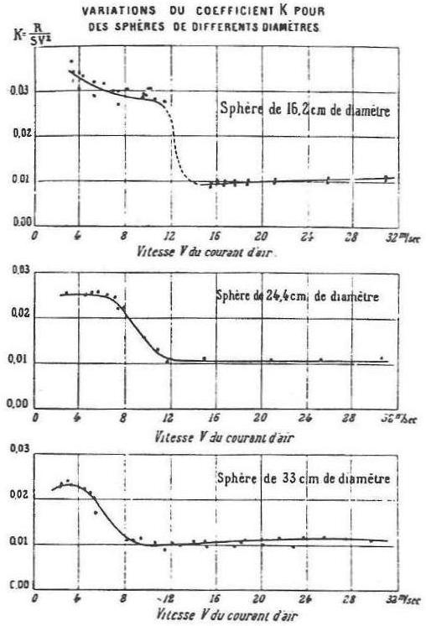
Graphes d’Eiffel, cités par John D. Anderson Jr, dans A History of aerodynamics

Ces trois courbes, lorsque leurs abscisses sont ramenées (par nos soins) au Reynolds de l’écoulement, se trouvent vraiment très proches les uns des autres :

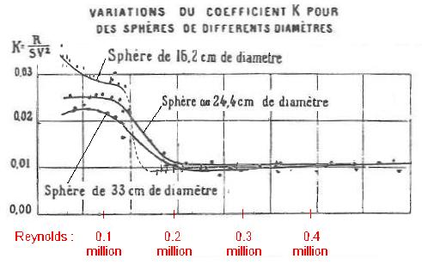

Ces courbes ne sont pas encore confondues comme le sont celles issues des mesures modernes, mais cet étalement en ordonnées des anciennes mesures est évidemment imputable aux défauts des dispositifs expérimentaux de l’époque.

Le pas de géant qui consistera à attribuer cette crise de la traînée de la sphère aux variations du nombre de Reynolds de l’écoulement sera franchi par Prandtl : Ce trait de génie ouvrait l’espace tout entier (l’atmosphère, les océans, etc.) au nombre adimensionnel découvert quelques décennies auparavant par Osborne Reynolds dans l’écoulement confiné à l’intérieur des tuyaux !

Rappelons la définition du nombre inventé par Osborne Reynolds : C’est le nombre sans dimension qui caractérise le rapport entre les forces d’inertie et les forces de viscosité existant dans l’écoulement d’un fluide autour d’un corps.

Sa définition est :

R_{e} = ,
…où :
U est la vitesse de l’écoulement loin du corps (en m/s)
L est la dimension caractéristique du corps (en m)
ν est la viscosité cinématique du fluide (en m²/s).

Ladite viscosité cinématique est le quotient de la viscosité dynamique (exprimée en P_{a}*s) par la Masse Volumique du fluide en écoulement (en Kg/m³). C'est-à-dire qu’on a :

ν = µ /ρ

Remarquons au passage qu’il est logique que ce soit la viscosité cinématique ν = µ /ρ qui soit intégrée dans le nombre de Reynolds puisque ce nombre (qui caractérise le rapport entre les forces d’inertie et les forces de viscosité) se doit de prendre en compte la Masse Volumique du fluide considéré, cette Masse Volumique étant représentative de son inertie.

Remarquons également que c’est bien cette viscosité cinématique qui est la plus proche de la conception triviale que l’homme de la rue se fait de la viscosité : cette viscosité cinématique est en effet liée au temps que met sur notre planète un fluide (l’eau ou le miel, par exemple) à s’écouler d’un récipient percé ou d’un entonnoir.
La fameuse expérience de la Goutte de poix est bien représentative de ce type de mesure :

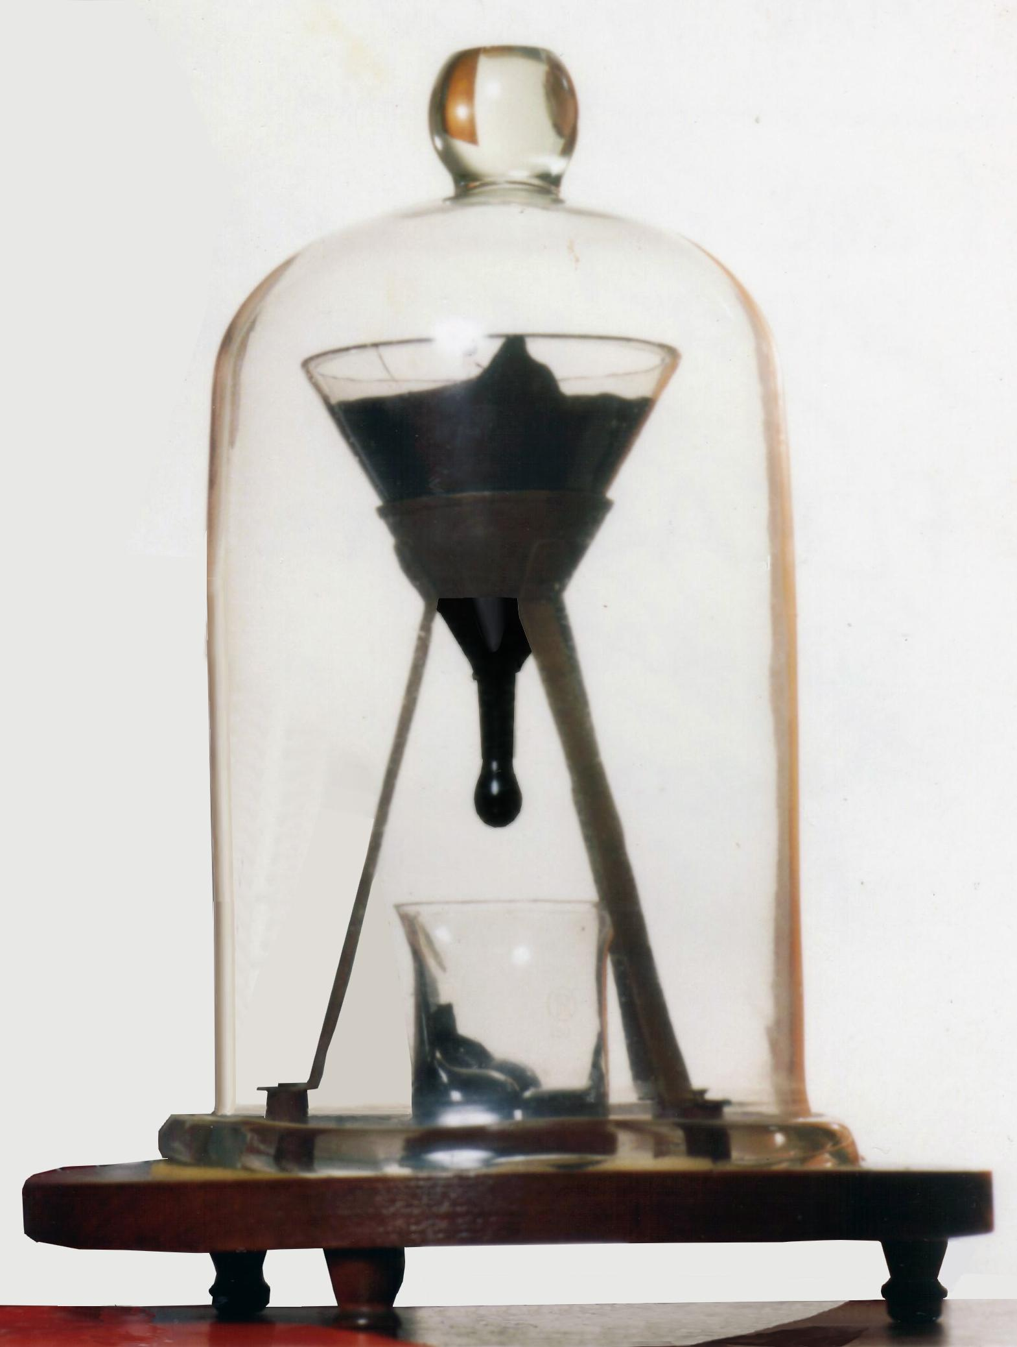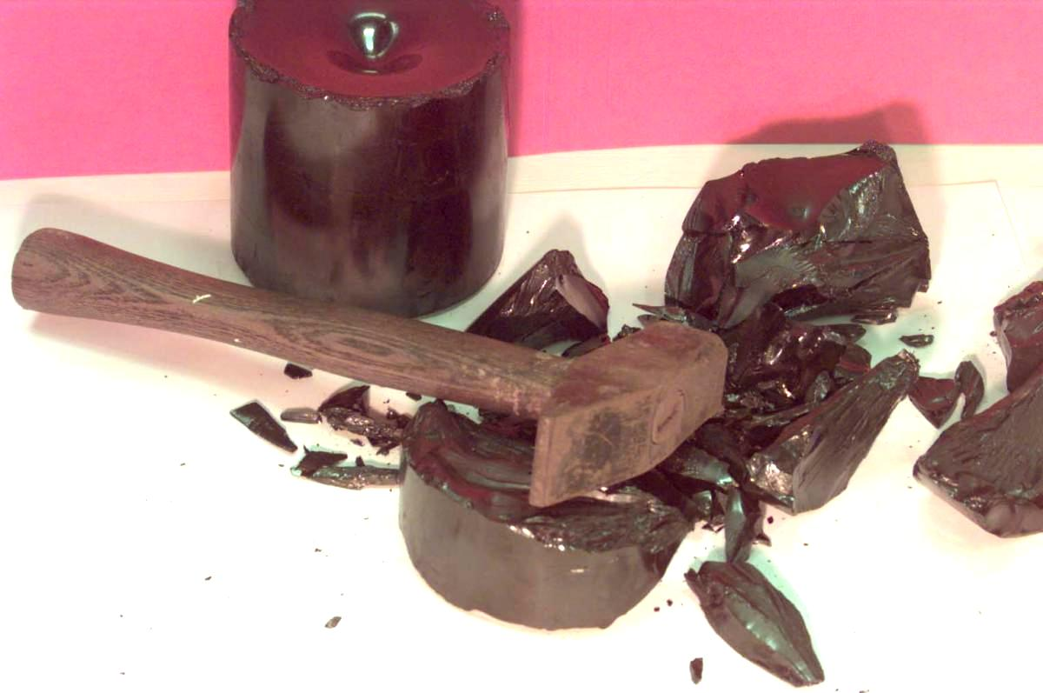
D’après Wikipédia

Cette expérience démontre que la poix (coulée ici à chaud dans l’entonnoir avant l’expérience) bien que tout à fait solide en apparence (photo de droite après un coup de marteau) est en réalité un fluide doté d’une très forte viscosité : la poix s’écoule en effet de l’entonnoir à raison d’une goutte toutes les huit années…

Terminons cette digression en précisant que si, pour définir la notion de viscosité nous n’avons évoqué que des liquides, il est assez facile à admettre que les gaz présentent également de la viscosité.

Pour déterminer le Nombre de Reynolds des corps rencontrés dans nos réflexions courantes, nous utilisons un raccourci que nous devons à nos camarades d’Inter Action : Ce raccourci donne le Reynolds d’un écoulement dans l’air :

R_{e air} = 70 000 U L , U étant exprimé en m/s et L en mètres.

Un raccourci homologue donne le Reynolds d’un écoulement dans de l’eau à 20° comme très proche de :

R_{e eau} = 1 million U L , U étant exprimé en m/s et L en mètres (soit 14,3 fois plus à vitesse et longueur équivalente.

Nous avons dit que le Nombre de Reynolds préside à l’analyse de tout écoulement ; nous pourrions mieux dire : À Nombre de Reynolds égaux, deux écoulements seront identiques !
Et ceci quel que soit le fluide en mouvement !
Ce principe possède un corolaire : Il est alors possible de tester des corps dans un fluide différent de celui pour lequel il est conçu, pourvu que ce soit à même Nombre de Reynolds !
Ainsi l’image de l’écoulement sur le disque déjà montrée a été captée dans l’eau et est parfaitement représentative de ce qui se passe dans l’air.
Ceci dit, comme nous avons dit que l’écoulement sur le disque était indépendant du Reynolds, l’appel à l’écoulement sur ce corps n’est pas très probant. Il est plus parlant de montrer cette image d’écoulement sur le haut d’une fusée, image captée dans un tunnel hydraulique par le même Henri Werlé :

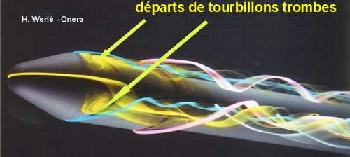

De même, il est assez courant de tester des sous-marins non plus dans l’eau mais dans l’air, comme le montre l’image ci-dessous :

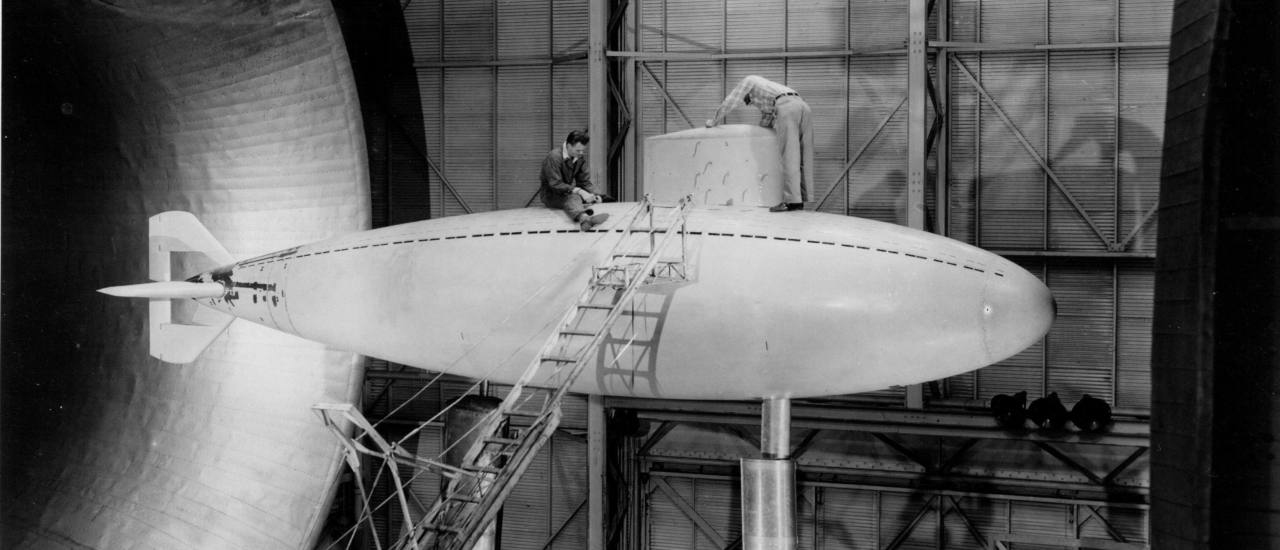

Cette photographie, prise dans la soufflerie 30 x 60 pieds de Langley, montre le modèle au 1/5ème du sous-marin états-unien Albacore.
Si l’on s’intéresse au Reynolds de l’écoulement sur ce modèle au 1/5ème de l’Albacore, on peut facilement trouver qu’à 53 m/s, vitesse maximale de cette soufflerie, il vaut :

70 000*53 m/s**62 m = 46 millions

Il faut cependant réaliser que ce Reynolds ne correspond, sur le sous-marin réel, qu’à une vitesse de 0,75 m/s , soit 2,7 Km/h. Pour tirer des coefficients réalistes de tels essais en soufflerie, les aérodynamiciens étaient donc tenus d’extrapoler les résultats obtenus (en particulier pour estimer la Traînée à 17 m/s, vitesse maximale en immersion de ce sous-marin) ; mais de telles extrapolations sont toujours de mise dans la plupart des essais en soufflerie car ces essais ne respectent que rarement les règles de similitudes (et en particulier la règle de l’équivalence des Reynolds, si on ne s’attache qu’à ce nombre essentiel).

Mais revenons aux temps héroïques d’Eiffel et de Ludwig Prandtl.
Ce dernier fit beaucoup mieux qu’attribuer au nombre de Reynolds la crise de la traînée de la sphère mise en lumière par Eiffel, il expliqua cette crise grâce à sa magistrale notion de Couche Limite (notion inventée par lui-même en 1904, voir à ce sujet notre texte LA COUCHE LIMITE ET SON ÉQUATION INTÉGRALE DE VON KÁRMÁN) : Pour Prandtl, en effet, c’est la transition de la Couche Limite existant sur la sphère depuis un état laminaire jusqu’à un état turbulent qui expliquait le recollement de l’écoulement sur l’aval de ce corps aux grandes vitesses (la Couche Limite turbulente étant paradoxalement plus apte à résister au décollement que la Couche Limite laminaire).
On voit sur les captations ci-dessous (effectuées dans l’eau) le recul du point de décollement sur la sphère, entre l’image de gauche (en Couche Limite laminaire) et l’image de droite (en Couche Limite turbulente) :

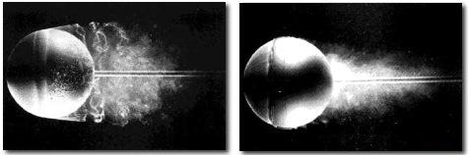
Werlé, ONERA

Le décollement sur la sphère de droite correspond évidemment à une zone de basse pression de culot de moindre importance et donc à un moindre C_{x}…

Prandtl lui-même était conscient du fait qu’il était difficile à admettre que la transition de la Couche Limite depuis un état laminaire jusqu’à un état turbulent puisse conduire à une diminution de traînée (l’écoulement laminaire autour d’un corps apparaissant comme un idéal par rapport à l’écoulement turbulent tel que celui existant autour de la plaque carrée, par exemple).
Afin de prouver la véracité de ce fait, Prandtl conçut alors une expérience qui est toujours pratiquée de nos jours : il posa sur la partie avant de la sphère un élément turbulateur (fil ou bande rugueuse) qui, malgré son action traînante, faisait chuter le C_{x} de la sphère.
Un anneau turbulateur de fil est présent sur l’image de Werlé (captée dans l’eau), mais on la voit mieux sur l’image d’archive captée dans l’air (avec ajout de fumées) en 1914 à Göttingen :

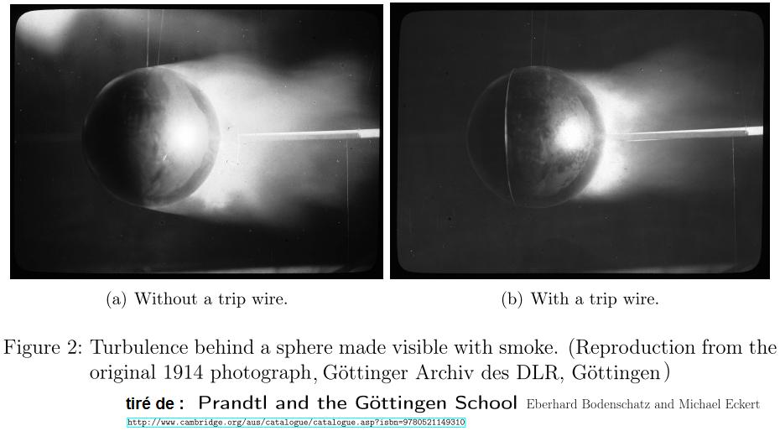

Revenons un instant à la controverse entre Prandtl et Eiffel à propos du C_{x} de la sphère :
Que le collaborateur de Prandtl, Otto Föppl, ait suspecté Eiffel de s’être trompé d’un facteur 2 est parfaitement honorable : tout le monde est en droit de suspecter tout le monde car tout le monde peut se tromper.
Mais Eiffel ne s’était pas trompé dans la détermination du C_{x} de la sphère : Certes son coefficient de traînée K n’était pas encore notre coefficient de traînée adimensionnel moderne (lequel fut d’ailleurs composé par Prandtl, comme basé sur la pression dynamique au point d’arrêt ½ ρV²), mais il était défini de façon tout à fait rigoureuse. Ainsi, pour obtenir le C_{x} moderne à partir du coefficient K d’Eiffel, il suffit de multiplier la valeur de ce K par 16,016…

La crise de traînée qui se produit sur la sphère se produit pareillement pour le cylindre présenté transversalement au courant d’air ; dans son ouvrage publié juste après la première guerre mondiale, Eiffel publiera d’ailleurs une très saisissante courbe du C_{x} du cylindre selon le produit de son Diamètre par la vitesse de l’écoulement :

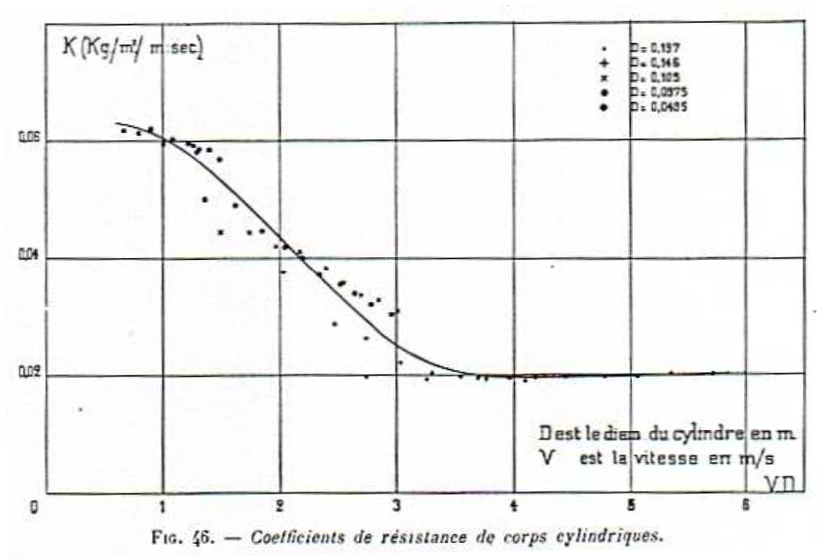
Source : "Aérodynamique Eiffel"

En abscisses sont les produits du diamètre des sphères par la vitesse de l’écoulement auquel elles sont soumises.
La crise du cylindre est ainsi déterminée par Eiffel comme intervenant entre les produits VD 0,5 m²/s et 4 m²/s. En aérodynamique moderne, cela place cette crise entre les Reynolds 0,035 million et 0,28 million .
Cette plage s’avère un peu plus basse en Reynolds que ce que l’on estime de nos jours (à savoir de 0,2 à 0,7 million).

Quand aux coefficients K d’avant et d’après crise (K étant le coefficient de Traînée utilisé par Eiffel, en ordonnée sur ce graphe), ils correspondent à des C_{x} modernes de 0,96 et 0,32 ; ce sont des valeurs assez modernes dans la mesure où on les place actuellement à 1,2 et 0,3.

Sphère et cylindre, oui, mais les autres corps ? :

Dans la pratique, les corps tels que le cylindre et la sphère ne sont pas des cas isolés en aérodynamiques : tous les corps 2D et 3D convenablement profilés connaissent la même crise de C_{x} !

S’agissant des corps profilés 2D (c.-à-d. les profils), Hoerner fait état de cette non-constance du C_{x} à la page 97 de son ouvrage Drag, à travers un graphe qui rassemble les données de Traînée, à portance nulle à presque nulle, de profils symétriques et d’entretoises fuselées :

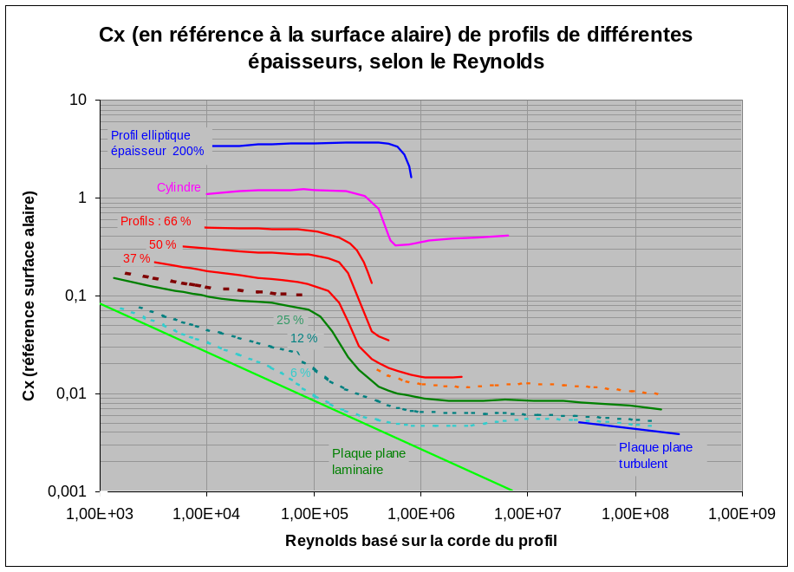

Les ordonnées représentent le C_{x} référencé à la surface alaire des profils (leur surface portante, c.-à-d. le produit de la corde par l’envergure).

La crise du cylindre a été également représentée par Hoerner en fuchsia sur ce graphe et le lecteur doit reconnaître l’étroite proximité des comportements de tous les autres profils avec celui dudit cylindre, la chute de C_{x} due à la crise des profils étant cependant plus forte (de l’ordre d’une division par 10, comme on peut le lire) que la chute de C_{x} existant sur le cylindre.

Hoerner commente ainsi ce graphe :

« a) En dessous [d’un Reynolds basé sur la corde du profil] R_{c} = 10⁵, c’est la région de l’écoulement entièrement laminaire de la Couche Limite. Des profils avec des épaisseurs relatives moyennes et élevées montrent de forts coefficients de traînée dus au décollement de l’écoulement sur la partie arrière.
b) Dans le domaine entre R_{c} ≈ 5 10⁴ et ≈ 5 10⁵, les profils montrent une diminution critique de leur définition de traînée, produite par la transition de laminaire en turbulent de l’écoulement de la couche limite. Avec des profils plus épais, le coefficient tombe jusqu’au 1/3 ou même le 1/10 de la valeur atteinte en-dessous du nombre de Reynolds critique.
c) […] Avec un écoulement laminaire le long de la partie avant, le coefficient de traînée varie proportionnellement au coefficient de traînée de frottement laminaire [ce qui est particulièrement net pour les profils d’épaisseur 12 et 6 % ].
d) Puis vient une autre phase critique (au voisinage de R_{c} = 10⁶). Ici, le point de transition se déplace régulièrement en avant, augmentant ainsi le coefficient de traînée, d’une façon analogue à celle du coefficient de frottement [c.-à-d. en suivant la courbe de transition]. »

Une chose que l’on peut effectivement remarquer sur ce même graphe, c’est que le début de la crise des profils se produit à un Reynolds à peu près constant (à peu près 0,1 million) ou un peu plus tôt pour les profils les plus minces (12 et 6 %), ceci bien que la survenue de cette crise soit évidemment très liée à la turbidité de l’écoulement dans les souffleries utilisées.

En marron tireté, nous avons ajouté la courbe du C_{x} subcritique que présenterait, selon Hoerner, un profil d’épaisseur relative 30 % (soit un élancement de 3,33 , assez proche de l’élancement optimum des corps d’Eiffel 2D en pleinement turbulent (cet élancement optimum constitue le meilleur choix de profilage pour un corps 2D de section frontale donnée).

Toujours sur ce même graphe, le lecteur aura noté la présence des deux portions de droites donnant le Coefficient de Friction sur deux faces d’une plaque plane en fonction du Reynolds (C_{f} en régime laminaire à gauche, en vert, et C_{f} pleinement turbulent en bleu à droite).
Il est patent que ces deux portions de droites constituent des limites pour les profils lorsqu’ils deviennent très minces.

Dans notre grand texte sur l’Aérodynamique des corps d’Eiffel, nous produisons une version du graphe d’Hoerner ci-dessus où le C_{x} est référencé à la surface frontale.
Ces passionnantes mises en perspective d’Hoerner nous montrent bien que tous les profils symétriques connaissent leur crise de traînée dans une certaine plage de Reynolds.
Les profils non symétriques (les ailes) connaissent évidemment cette même crise. C’est pourquoi il est essentiel de connaître le Reynolds auquel une aile est destinée à travailler.
Dans sa thèse pour l’Université du Tennessee traitant du comportement des profils à bas Reynolds, Karla Marie Swift fait appel au graphe suivant :

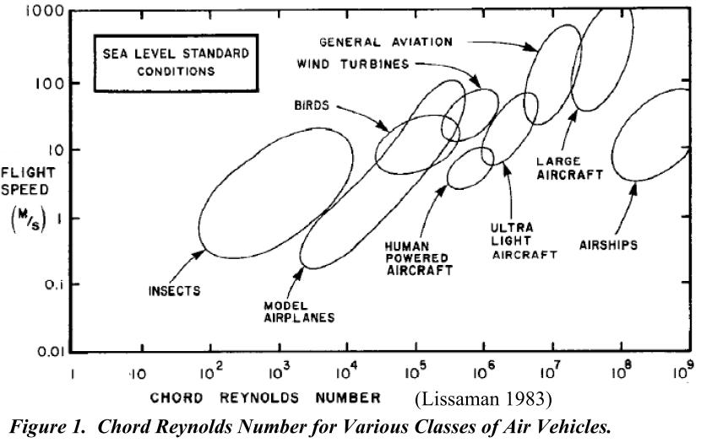

Ce graphe fort instructif est dû à Lissaman (1983).
Il dessine le Reynolds caractéristique des corps volants (naturels ou fabriqués de main d’homme) en fonction de leur vitesse de vol.
Par Reynolds caractéristique, il faut comprendre le Reynolds basé sur la corde des ailes, sauf sans doute dans le cas des poussières (où il doit être basé sur le diamètre ) et dans le cas des dirigeables où il est forcément basé sur la longueur totale (c’est cette longueur qui conditionne le C_{f} , donc l’essentiel du C_{x}).

À titre de vérification de ce graphe (dont nous avons trouvé quatre versions, à chaque fois légèrement différentes, nous avons demandé à Philippe Kauffmann de nous donner un panorama de vitesse et de corde des modèles réduits significatifs actuellement en service de par le monde.

Ces renseignements ; frappé au coin de son expérience, nous ont permis de modifier de façon assez nette le patatoïde représentant les modèles réduits sur le graphe originel de Lissaman (patatoïde en fuchsia) :
L’image ci-dessous est en png :

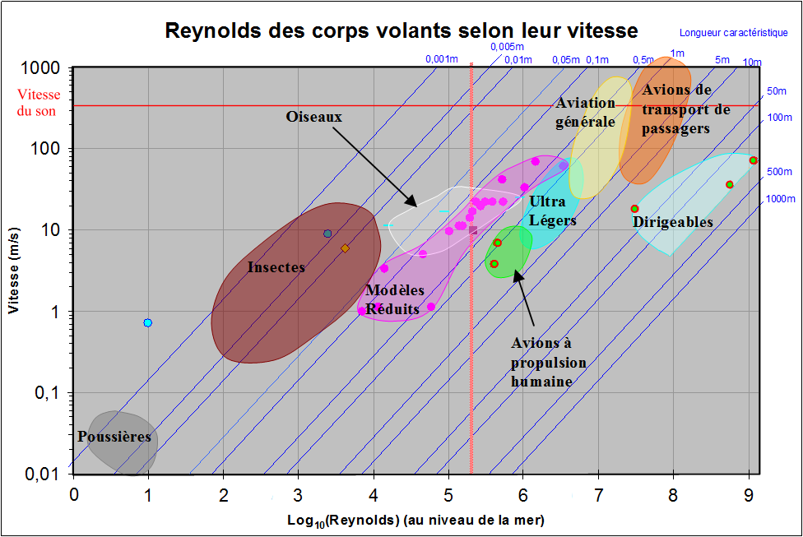

La marque en bas à gauche du patatoïde des modèles réduits représente un ultra-ultra-léger de corde 0,1 m volant à une vitesse que nous avons estimé à 1 m/s (ces engins ne sont même pas lancés par leur concepteur, ils sont abandonnés à la pesanteur et leur hélice à moteur caoutchouc se charge de leur donner leur très lente vitesse de vol sans même qu’on s’aperçoive d’un éventuelle abaissement sous l’effet de la gravité.
Tout en haut du patatoïde des modèles réduits, les drones atteignent de nos jours des dimensions qui les sortent du patatoïde des modèles réduits (auquel ils appartenaient à l’origine) pour les placer dans le patatoïdes de l’aviation générale.

Notre apport dans ce graphe est la représentation des diagonales montrant l'échelle des longueurs caractéristiques choisies pour l’établissement des Reynolds (en général corde des ailes ou longueur totale du corps pour les dirigeables). En effet, ces longueurs caractéristiques sont latentes dans le graphe d'origine puisque pour un Reynolds et une vitesse U, il est possible d’écrire (au niveau de la mer) :
L ≈ Re/(70000*U).
Le dessin de ces longueurs caractéristiques sur le graphe le rend, à notre sens, plus tangible par le commun des mortels.

Nous avons modifié également le patatoïde marqué "oiseaux" ; il intègre également en son sein les chiroptères (chauves-souris) et, d’après nos calculs, les écureuils volants (marque carrée violette sur la droite verticale rose).
Entre ce patatoïde et celle des insectes, il y a sans doute un isthme puisque l'oiseau mouche (ou colibri, marque en tiret bleu clair à l’extrême gauche du patatoïde), par exemple, possède un sosie dans le monde des insectes, le Sphinx colibri.
À l’autre extrémité de ce même patatoïde blanc des oiseaux, l’autre tiret bleu clair représente le condor (0,5 m, 25 m/s).
Le tiret bleu clair, au centre du même patatoïde représente un visiteur occasionnel de notre atmosphère : l’exocet (ou poisson volant).

Le patatoïde "Avion de transport de passagers" correspond évidemment au avions type Airbus et Boeing, que ceux-ci transportent d’ailleurs des passagers ou du fret (ce sont les mêmes).
Ce patatoïde, à notre sens ne devrait pas outrepasser l’horizontale rouge qui représente la vitesse du son, mais Lissaman vivant dans la période des trente glorieuses (à l’époque du Concorde) n’a pas eu ce scrupule.
Le patatoïde "Aviation générale" reprend, après traduction le terme "general aviation" utilisé par Lissaman. Il doit s’agir de l’aviation qui ne fait pas de transport public (aviation de club et plus généralement des avions à hélice, mais aussi l’aviation d’affaire) .
Si l’observation de nos diagonales place les cordes les plus fortes de ce dernier patatoïde à ~5 m, ce ne peut être que du fait de la prise en compte d’avions à ailes delta.

Les avions de chasse nous semblent devoir être placés entre ces deux patatoïdes.

Le choix de la vitesse caractéristique présidant au calcul du Reynolds des oiseaux et des insectes est sujet à caution. Il nous semble raisonnable de ne prendre en compte pour un tel graphe que les oiseaux volant avec leurs ailes fixes, c.-à-d. planant, puisque c’est la comparaison avec nos engins à ailes également fixes qui nous intéresse.
Établir le Reynolds de l’écoulement sur des ailes battantes ne serait d’ailleurs pas de notre ressort, cet écoulement dans le cas de petits oiseaux et insectes ne pouvant d’ailleurs être étudié que dans le cadre d’une aérodynamique instationnaire.
Par chance, beaucoup d’oiseaux font montre de certaines qualités de vol plané, mais nous avons nous-même observé des libellules pratiquant le vol plané (leurs ailes fixes, donc) dans des circonstances qui leur permettaient le vol dit "de pente".
À cette aune les colibris, qui volent en ligne droite à plus de 10 m/s avec une corde moyenne de l’ordre du centimètre, ne doivent pas manquer de bloquer leurs ailes lorsque les conditions s’y prêtent…
Dans le patatoïde "insectes", le losange jaunâtre représente la libellule que nous avons surpris à pratiquer le vol de pente (ailes fixes) au-dessus du pare-brise de notre véhicule arrêté.

Nous avons également donné un coup de hache dans le patatoïde des dirigeables : La raison en est que nous nous refusons à faire figurer sur ce graphe des dirigeables plus long que le Graf Zeppelin, le plus long jamais construit (236 m, cette longueur est lisible sur les diagonales), scrupule que n'a pas eu Lissaman, l'auteur du graphe original, qui les fait dépasser les 1000 m.
C'est pour que cette option "Arrêtons-nous à la longueur du Graf Zeppelin" soit bien apparente que nous avons effectué cette coupe franche dans la patate des dirigeables.
Les marques vertes cerclées de rouge qui apparaissent sur ladite coupe franche représentent justement le Graf Zeppelin, à l’extrême droite avec une vitesse de croisière imaginée double (ce qui correspond à une puissance propulsive multipliée par huit, mais pourrait éventuellement être fait de nos jours ) et un peu plus à gauche avec sa vitesse de croisière d’origine de 35,5 m/s.
L’autre marque verte cerclée de rouge (à gauche du patatoïde) est le dirigeable monoplace français A-N400 long de 25 m actuellement en essais (65 km/h en croisière).

Dans le patatoïde des avions à propulsion humaine, les deux cercles rouges sont le Gossamer Albatross (qui traversa la manche) (marque la plus basse) et le Daedalus qui détient depuis 1988 le record du monde de distance avec 119 Km (marque la plus haute)…
La tendance actuelle, pour de tels avions à propulsion musculaire, est bien de choisir des ailes de corde proche du mètre dotées d’un très grand allongement.

Nous avons fait apparaître sur ce graphe la verticale pointillée rose, au Reynolds de 2 10⁵ (soit à l’abscisse 5,3) en deçà de laquelle, lorsqu’on diminue corde et/ou vitesse, la transition de la Couche Limite commence à se produire et donc le décollement, avec hausse du C_{x} qui en découle.
Ce Reynolds de transition a été choisi sur le graphe ci-dessous, dessiné pour un ensemble de profils polis :

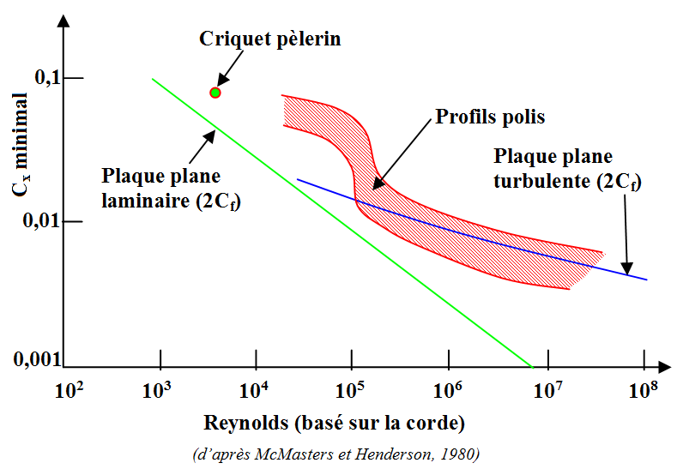

Sur le graphe ci-dessus, la marque indiquée "Criquet pèlerin" nous rappelle que toutes les ailes d’insectes travaillent en sous-critique…

On peut également choisir le Reynolds de transition sur le graphe classique d’Hoerner, graphe où l’on remarque bien l’accroissement des C_{x} des profils de faible épaisseur (12 et 6 %).

Bien cette limite ne constitue en rien un seuil pour ces profils peu épais, il est évident que toutes les ailes destinées à travailler dans la plage de Reynolds critiques devront être étudiés à l’aune de la transition de leur Couche Limite…

Comme on peut le voir sur le graphe de Lissaman revu par nous, le patatoïde des oiseaux, chiroptères et écureuils volants est à cheval sur le seuil du transcritique : Il en découle que les animaux possédant les cordes d’ailes les plus faibles doivent, par la rugosité ou la forme de leurs bords d’attaque, obtenir une transition forcée de la Couche Limite en régime turbulent, ce qui l’homme sait faire soit avec des profils rugueux ou muni de turbulateurs, soit avec des bords d’attaque carrés.

Toujours sur le graphe de Lissaman revu par nous, nous avons fait apparaître au Reynolds 2470 (abscisse 3,4) une goutte de pluie de 4 mm de diamètre (marque ronde bleu sombre cerclée de bleu dense). Elle se situe dans le patatoïde des insectes.
Au Reynolds 10 (abscisse 1) apparaît également une goutte de bruine de 0,2 mm de diamètre (marque ronde bleu clair cerclée de bleu dense). Cette marque se place au dessus des poussières du fait de sa compacité (cette compacité augmentant sa vitesse de chute).
Pour ces gouttes, la dimension caractéristique déterminant le Reynolds est classiquement le diamètre.
Il faut par ailleurs noter qu’aux Reynolds inférieurs à l’unité le mouvement des corps se produit en régime de Stockes, régime où la Traînée est proportionnelle à la vitesse et non plus à son carré : c’est donc le cas pour les poussières les plus fines.

Bernard de Go Mars !
le 12/05/2014

BIBLIOGRAPHIE ET LIENS :

LOW-REYNOLDS-NUMBER AIRFOILS, Lissaman, P. B. S.,.
Annual Review of Fluid Mechanics, Vol. 15, pp. 223-239 (1983).

PRANDTL AND THE GÖTTINGEN SCHOOL, Eberhard Bodenschatz and Michael Eckert :
http://www.cambridge.org/aus/catalogue/catalogue.asp?isbn=9780521149310 ,
extrait de : "A Voyage Through Turbulence", edited by, P. A. Davidson, Y Kaneda,
H.K. Moﬀatt & K.R. Sreenivasan, Cambridge University Press, Oct. 2011
http://www.cambridge.org/aus/catalogue/catalogue.asp?isbn=9780521149310

FLUID-DYNAMIC DRAG , S. F. HOERNER
HOERNER FLUID DYNAMICS , P.O. Box 21992 , Bakersfield, CA 93390
présenté souvent comme la bible de l’aérodynamique est disponible ici :
hoernerfdy@sbcglobal.net
https://oscommerce.darcorp.com/
Une traduction française de cet ouvrage, "Résistance à l'avancement dans les fluides", a été réalisée :
S. F. Hoerner, Gauthier-Villars éditeurs Paris 1965:

An Experimental Analysis of the Laminar Separation Bubble At Low Reynolds Numbers, Karla Marie Swift :
http://trace.tennessee.edu/utk_gradthes/561/

LA RÉSISTANCE DE L’AIR, examen des formules et des expériences,
par G. Eiffel, Dunod et Pinat, Paris 1910.
http://cnum.cnam.fr/DET/8CA400.html

RÉSUMÉ DES TRAVAUX EXÉCUTÉS PENDANT LA GUERRE AU LABORATOIRE AÉRODYNAMIQUE EIFFEL, 1919
(encore non disponible sur le Web)

Les texte de notre page Physique de la fusée :
http://perso.numericable.fr/fbouquetbe63/gomars/physique.htm

et en particulier :

AÉRODYNAMIQUE DES CORPS D'EIFFEL
http://perso.numericable.fr/gomars/aero_corps_d_eiffel.doc

et :

LA COUCHE LIMITE ET SON ÉQUATION INTÉGRALE DE VON KÁRMÁN
http://perso.numericable.fr/gomars/equat_integ_karman.doc

Le site d’aéromodélisme de Philippe Kauffmann :
http://techniquemodelisme.free.fr/

Cette captation a été réalisée à l’aide "de filaments de soie fixés à l’extrémité d’une tige mince ; la direction que prend le filament indique nettement la direction des filets gazeux ainsi que la position des remous."
Nous citons toujours l’ouvrage de Bodenschatz et Eckert.
ν se prononce nu .
Le sous-marin réel mesurait 62 m.
46 millions divisés par 1 million (le million de notre raccourci pour l’eau à 20°) et par 62 m.
Cette soufflerie 30 x 60 pieds était d’ailleurs la seule à permettre des tests sur des avions grandeur nature, mais uniquement jusqu’à 193 km/h. Jusqu’à cette vitesse, on peut donc dire que toutes les règles de similitude qu’imposent les loi de la Mécanique des Fluides étaient respectées lors des tests.
Nous citons une fois de plus l’ouvrage de Bodenschatz et Eckert.
Ces essais ont porté sur des cylindres d’élancement limité, ce qui complique à vrai dire leur exploitation.
Il suffit de multiplier ces produits en m²/s par 70 000…
Cet différence de placement de la crise étant imputable au léger défaut de laminarité de la soufflerie d’Eiffel.
Cette remarque est de nous.
Les poussières sont souvent des poils ou des filaments, ceci peut être facilement observé à l’intérieur d’une maison dans un rai de lumière.
Nous n’avons pas eu accès à l’ouvrage original de Lissaman.
Que les super-riches de la planète s’arrogent le droit de dépasser la vitesse du son à grand frais de kérosène sous prétexte que leur temps vaut très cher est odieux au regard d’une morale écologique élémentaire.
C’est presque le cas pour le grand dirigeable Aeroscraft qui annonce une vitesse maximum de 222 Km/h.

